特种设备作业人员考核管理平台
（考生）
快速指南

快速指南目录

1考生考试报名 3
2新考证复审考试报名 5
3焊接考试报名 6
4焊接复审考试报名 7
5申请表打印 7
6准考证打印 9
7状态查询 9
8信息查询 10
9考试 12

考生报名
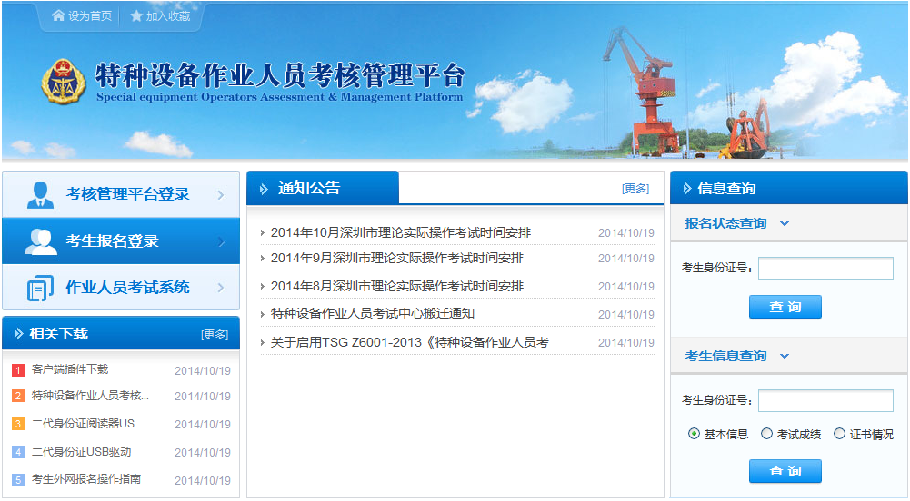
考生在首页http://www.nxtsks.com点击考生报名登录，进入报名页面。选择好报名类型和考试机构后，输入身份证号码，进入报名信息填写页面，按照要求填好后点击保存并上报。

新考证报名
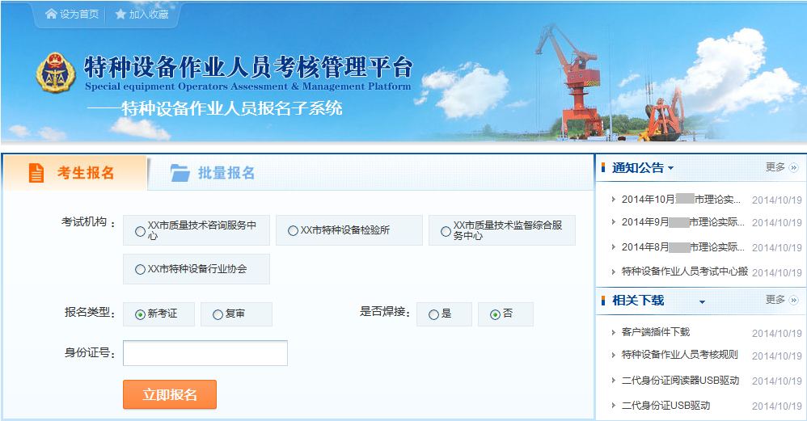
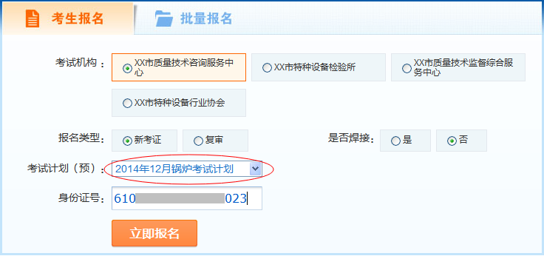
考试机构建立“考试计划（预）”之后，报名可以选择对应的考试计划（预）进行报名，输入身份证号，点击立即报名按钮。无“考试计划（预）”的直接报名即可。
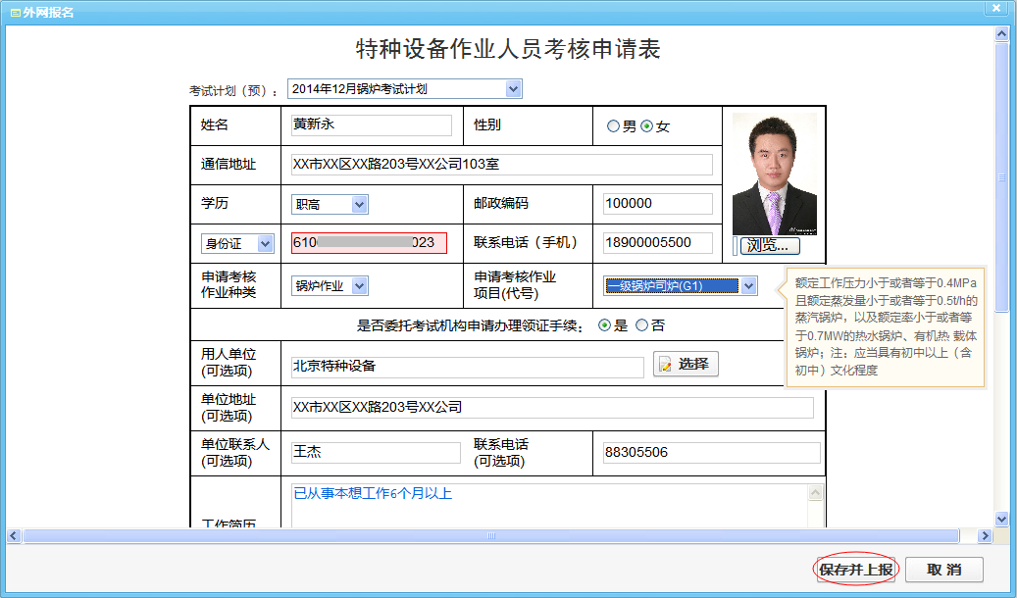
确认报名信息填写正确，点击“保存并上报”按钮即可。

复审报名
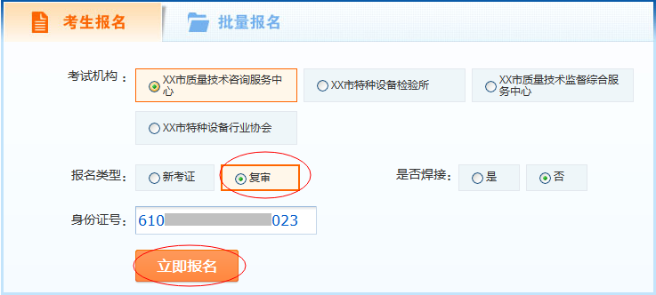
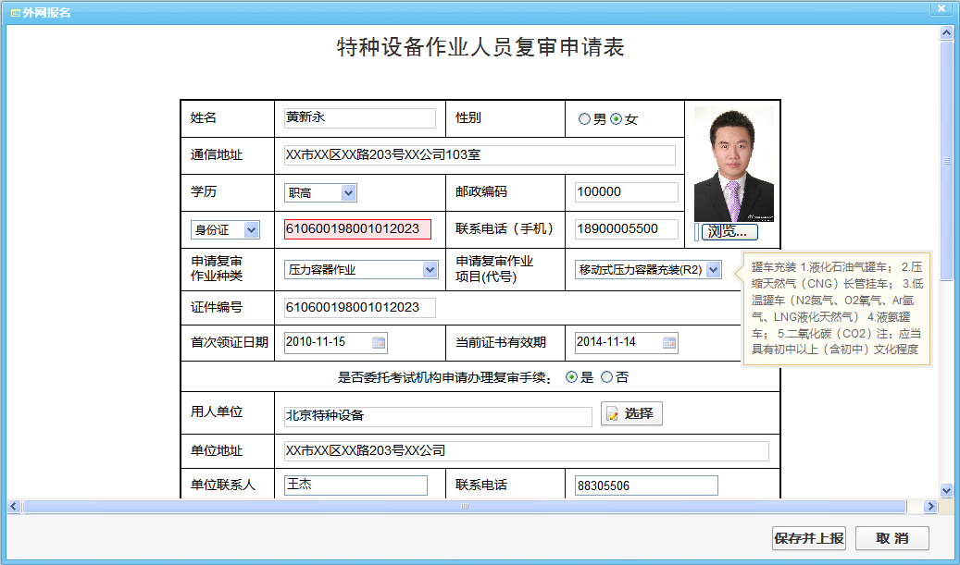
确认报名信息填写正确，点击“保存并上报”按钮即可。
如果已经在系统里有证书记录的，复审报名时会关联出以前的证书信息，如下图，
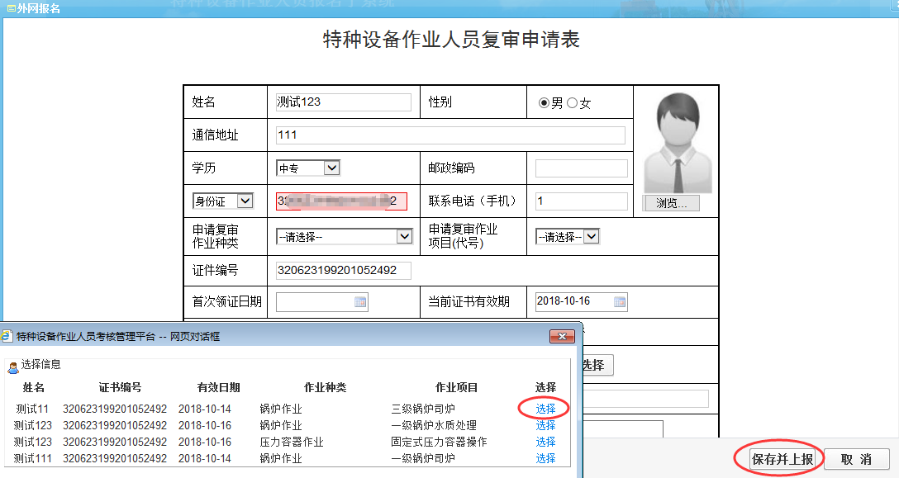
有多个证书信息的选择此次需要复审报名的证书信息并点击“保存并上报”按钮即可。

焊接新考证报名
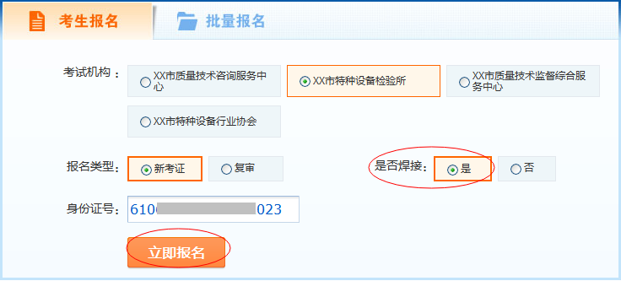
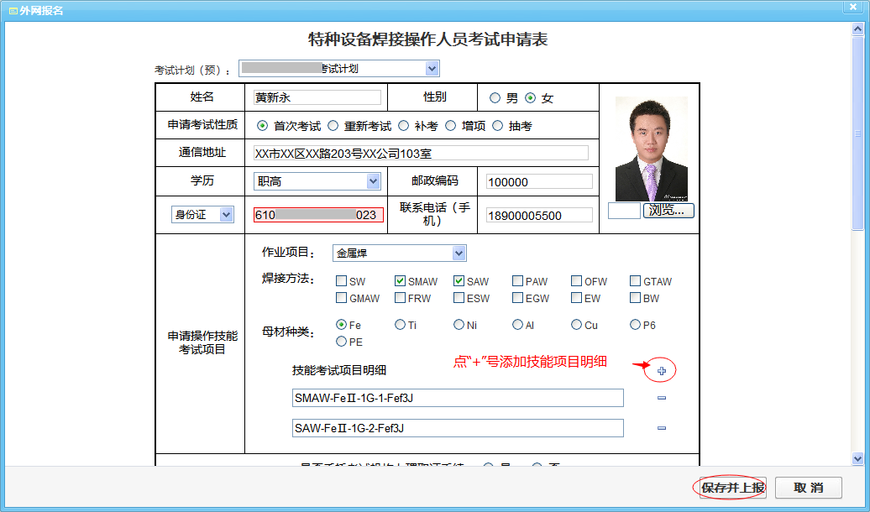
确认报名信息填写正确，点击“保存并上报”按钮即可。

焊接复审报名
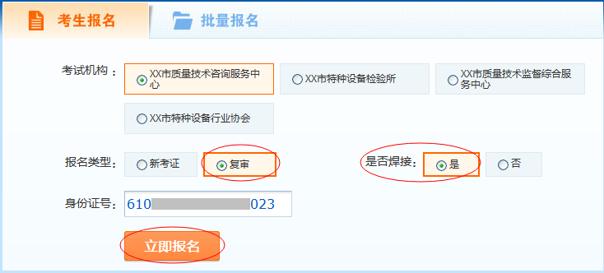
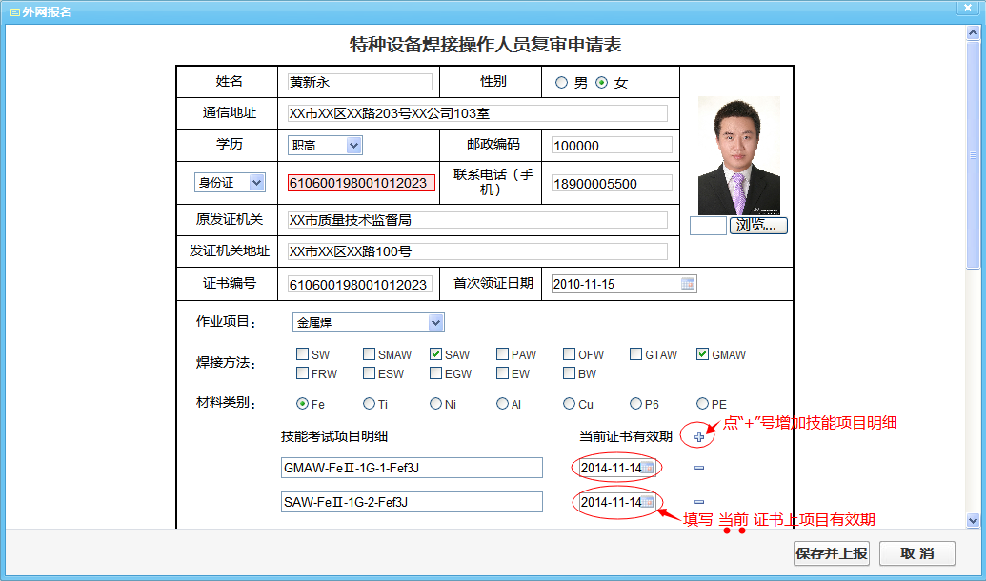
确认报名信息填写正确，点击“保存并上报”按钮即可。

申请表打印
输入身份证号，点击下载按钮，下载报名申请表。
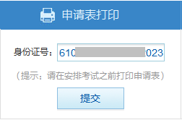
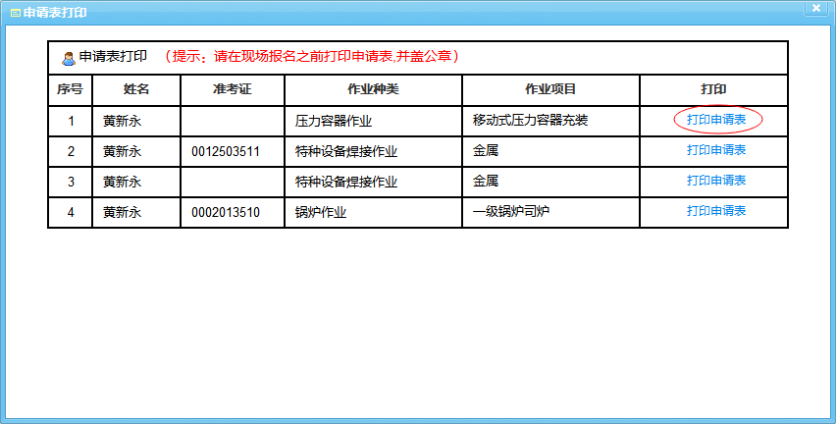
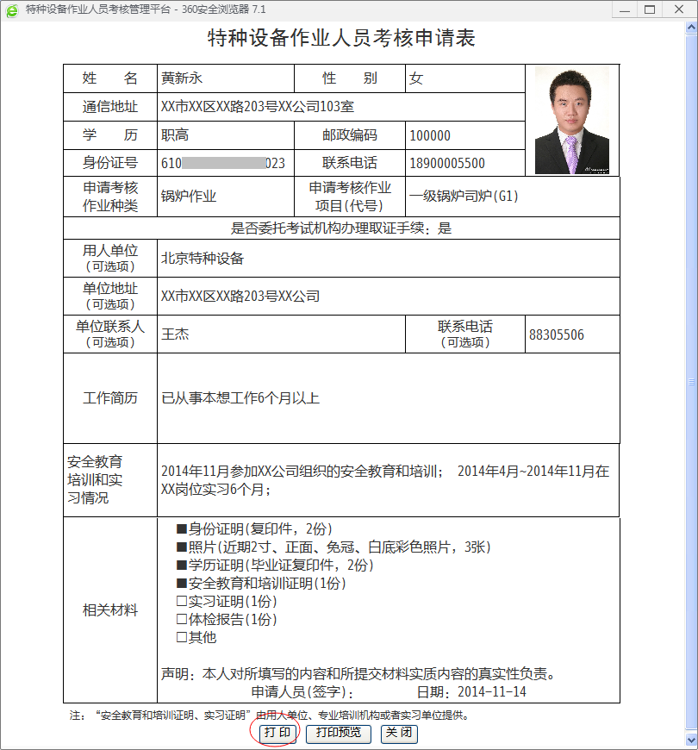

准考证打印
输入身份证号，点击打印按钮，打印准考证。
注：
·考试机构为考生分配批次后，考生才可打印准考证。
·如果此人有多项考试，会显示多张准考证，如下图。
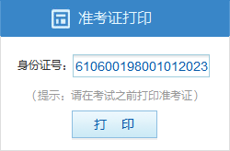
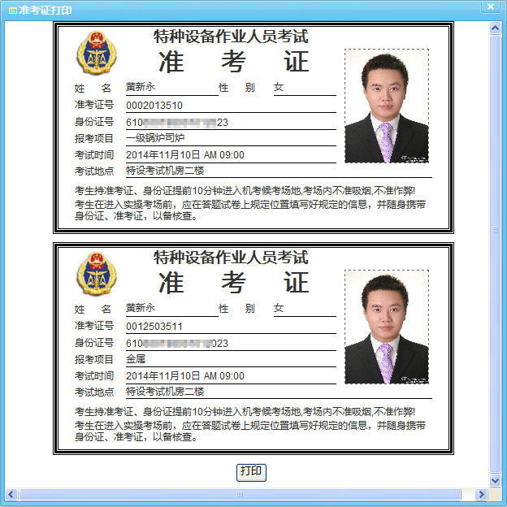

状态查询
输入身份证号，点击状态查询按钮，查询信息状态，在考试机构未审核之前，考生可以点击修改按钮，修改报名信息后重新提交。
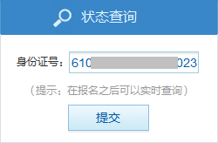
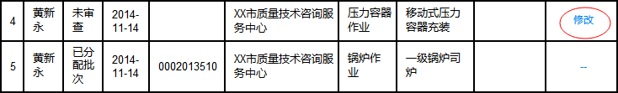
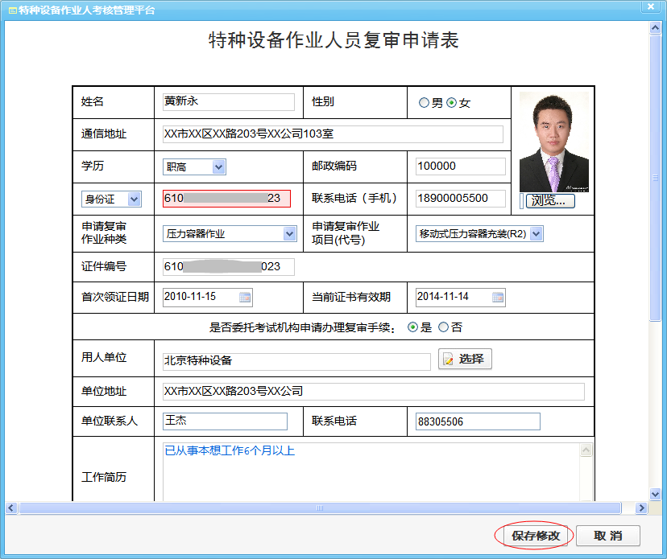

信息查询
（1）基本信息查询
输入身份证号，点击查询按钮，点击查看详细，可以查看报名信息。
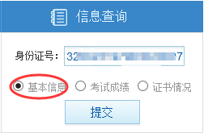
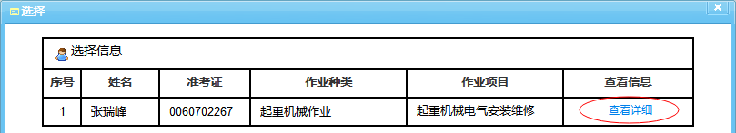
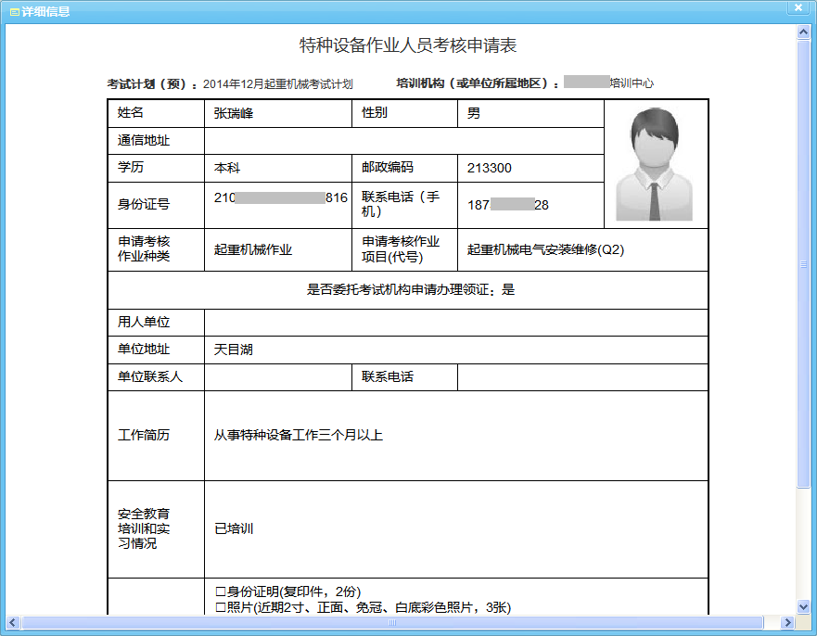
（2）考试成绩查询
输入身份证号，选择考试成绩选框，点击查询按钮。
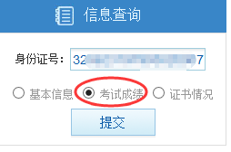
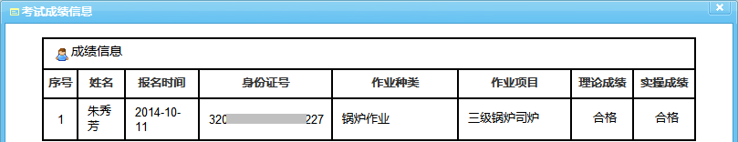
（3）证书情况查询
输入身份证号，选择证书情况选框，点击查询按钮。
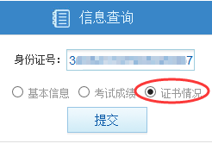
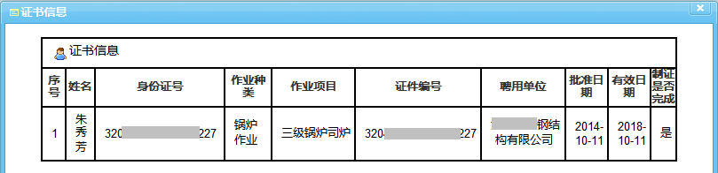

考试
考生在考试页面用键盘或者点击页面上的数字输入身份证号码后点击登录考试。
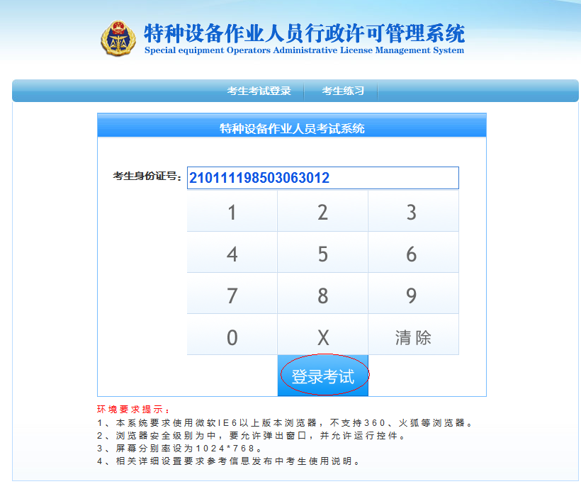
在考试信息确认页面确认你的信息，确认无误后点击确认按钮。
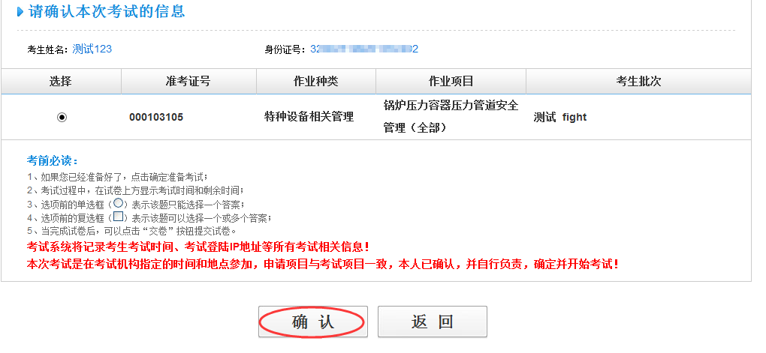
进入到考试页面后进行答题，点击你认为正确定答案那一行，选中后点击下一题。
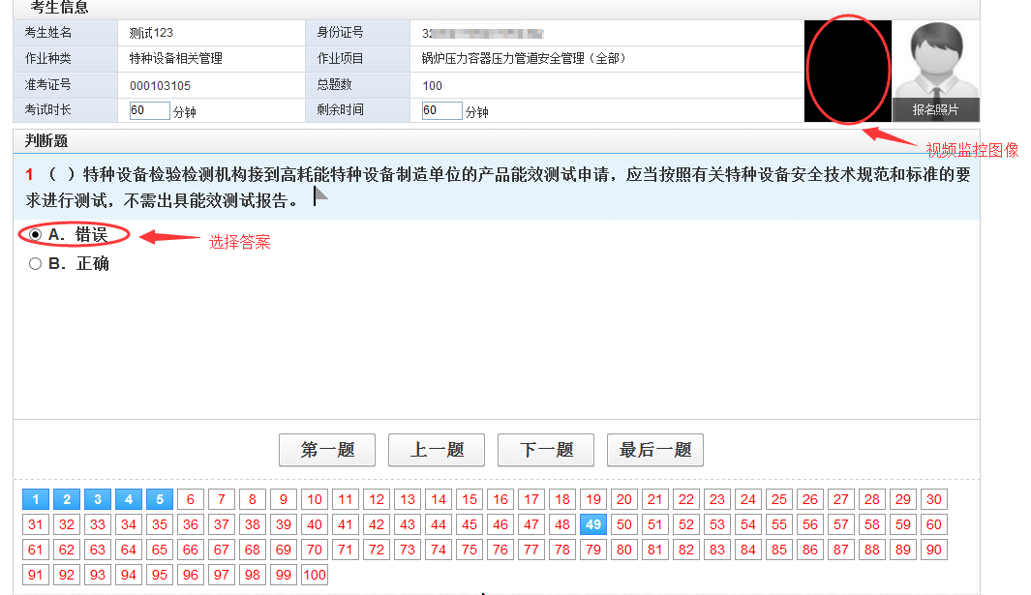
试卷题目都完成后可以点击页面下方的题号去进行检查，其中题号为红色的是还没做过的题，蓝色的代表已经做过的。
试卷全部完成并确认无误后，可以点击页面下方的交卷按钮进行交卷。交卷完成后可以看到你本次考试的结果是否合格。
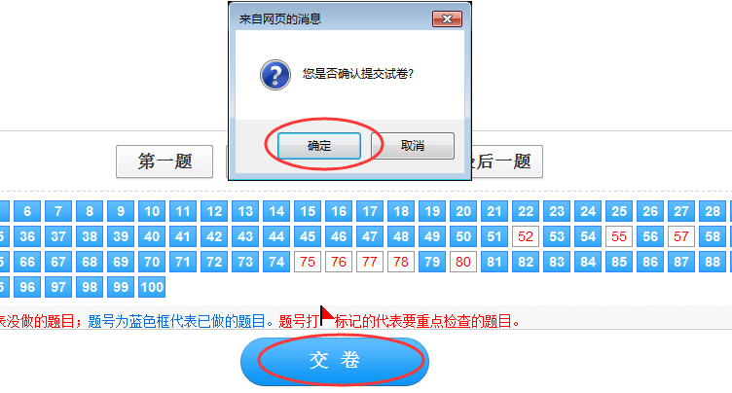
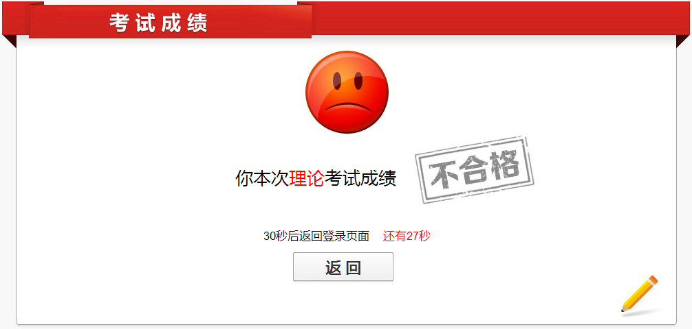
（考试结果：不合格）

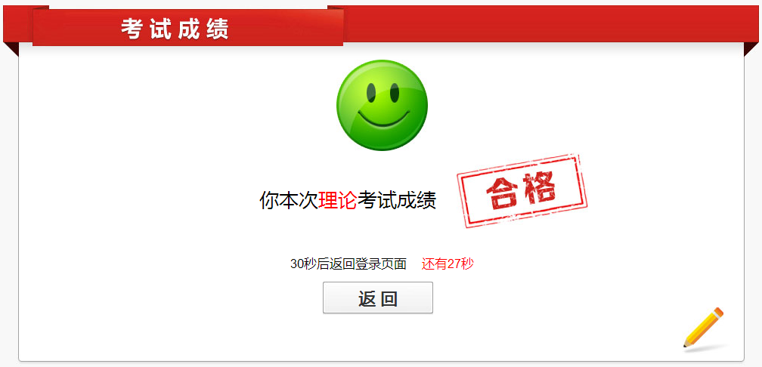
（考试结果：合格）

